МИНИСТЕРСТВО ОБРАЗОВАНИЯ И НАУКИ РОССИЙСКОЙ ФЕРЕРАЦИИ

СЕВАСТОПОЛЬСКИЙ ГОСУДАРСТВЕННЫЙ УНИВЕРСИТЕТ

Кафедра ИС

**КУРСОВАЯ РАБОТА**

По дисциплине

«Геоинформатика»

на тему: «Разработка цифровой топоосновы участка местности»

Выполнил студент

Группы ИС/б – 25- о

Вербицкий Юрий

Руководитель: преподаватель

Дымченко И.В.

Нормоконтролёр_________________

Севастополь

2016

СОДЕРЖАНИЕ

Введение 3

Раздел 1 Геоинформационные системы 4

1.1 Геоинформационные системы как направление информационных технологий 4

1.2 Выбор и обоснование метода 5

Выводы раздела 1 14

раздел 2 Построение цифровой модели рельефа 15

2.1 Создание карты-основы 15

2.2 Создание файла данных, сеточного файла 17

2.3 Построение карты изолиний, линий профиля 19

2.4 Создание каркасной карты и графика, вычисление объемов и площадей 28

2.5 Создание карты меток, оверлеев, векторной карты 29

2.4 Зарамочное оформление карты участка 32

Выводы раздела 2 34

Заключение 35

Список используемой литературы 36

ПРИЛОЖЕНИЕ А 37

ПРИЛОЖЕНИЕ Б 42

# Введение

**Актуальность темы.** Качественный рост производительности компьютеров, снижение стоимости хранения данных, использование глобальных спутниковых систем и персональных навигационных систем способствуют использованию информационных технологий для работы с пространственно-привязанной информацией. Для обработки этого типа информации были созданы специальные геоинформационные системы (ГИС) – автоматизированные системы, предназначенные для манипулирования данными и преобразования их в пространственную картографическую информацию. Лидирующим в мире программным обеспечением для решения таких задач является Golden Software Surfer.

**Цель** **и задачи работы.** Целью данной работы является рассмотрение применения геоинформационных систем, а также анализ программного продукта.

Для достижения поставленной цели необходимо решить следующие задачи:

1. Проанализировать применение геоинформационных технологий в геоинформационных системах, рассмотреть используемый в данной сфере программный продукт и определить основные принципы работы с ним.
2. Разработать цифровую топооснову заданного участка местности и описать ход выполнения работы.

**Структура работы.** Данная работа состоит из пояснительной записки, включающей в себя введение, два раздела, выводы, заключение, список использованных источников и приложения, мультимедийного сопровождения к работе на электронном носителе.

# **Раздел 1 Геоинформационные системы**

## **1.1 Геоинформационные системы как направление информационных технологий**

**Информационная система (ИС)** − это программно-аппаратный комплекс, предназначенный для автоматизированного сбора, хранения, обработки и выдачи информации. Обычно ИС имеют дело с большими объемами информации, которая имеет достаточно сложную структуру [1].

Геоинформационные системы (ГИС) − системы, предназначенные для сбора, хранения, анализа и графической визуализации пространственных данных и связанной с ними информации о представленных в ГИС объектах. Это инструменты, позволяющие пользователям искать, анализировать и редактировать цифровые карты, а также дополнительную информацию об объектах [2].

Цифровые модели рельефа (ЦМР) − одна из важных моделирующих функций геоинформационных систем, включающая две группы операций, первая из которых обслуживает решение задач создания модели рельефа, вторая − её использование.

В сфере картографии есть несколько программных продуктов, в которых можно создавать сеточные файлы и разные линии профиля. Есть более лучшие редакторы к примеру, MapInfo Professional, MapX, ArcView, GIS, Surfer.

Наиболее подходящий это Surfer, а также в еще одной программе Grapher будет построена линия среза поверхности, потому что он очень прост в настройках и интерфейсе.

Surfer разработала в 1983 г. небольшая американская фирма Golden Software, названная так по имени города Голден (Golden) в штате Колорадо, где она находится. Фирма специализируется на разработке пакетов научной графики.

Программное обеспечение Golden Software Surfer – средство для моделирования и анализа поверхностей, визуализации ландшафта, генерирования сетки, разработки трехмерных карт и многого другого. Мощные интерполяционные функции программы превращают разрозненные данные в великолепные поверхности высочайшего качества. Surfer отличается богатым разнообразием создаваемых карт: изолиний, векторов, исходных данных, затененного рельефа и других. Различные карты могут накладываться друг на друга, чтобы определить зависимости в ваших данных.

Благодаря своим функциональным возможностям геоинформационные системы используются для научных исследований, управления природными ресурсами и т.д. и применяются в картографии, метеорологии, управлении, обороне и многих других областях.

Одним из таких программных продуктов является Golden Software Surfer. С его помощью можно моделировать и анализировать поверхности, строить трехмерные представления информации, создавать различные типы карт, вычислять объемы и площади поверхностей и многое другое

## **1.2 Выбор и обоснование метода**

В ходе курсового проекта будет использоваться программа Golden Software Surfer, в этой программе будет создаваться и редактироваться картографические основы.

Чтобы создать файл с координатами линии профиля, по которой он будет рассчитан. Выделяем карту и включаем режим оцифровки: Map > Digitize. Появившимся крестом щелкаем левой кнопкой мыши в верхнем левом углу карты. В открывшемся небольшом окне digit.bln появляются координаты выбранных *Х* и *У*. В этом же окне: File> Save as (на рис.1.1) и присваиваем файлу с координатами предложенное по умолчанию имя 100.dat.

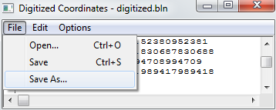

Рисунок 1.1 Оцифровка точек

С помощью команды Grid>Data, откроем в диалоговом окне файл с данными (рис. 1.2).

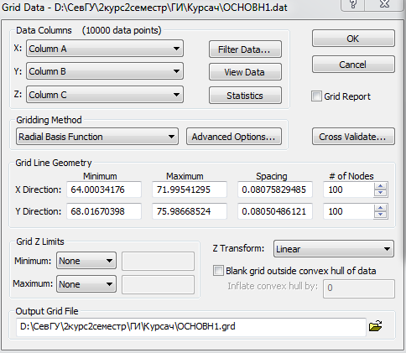

Рисунок 1.2 Настройка метода и его параметра.

В окне Grid> Data в качестве Gridding метода выберем Radial Basis Function и щелкнем по кнопке Advanced Option (рис. 1.3).

Методы построения сеточных функций, реализованные в пакете Surfer, можно разбить на два класса: интерполирующие и сглаживающие. Некоторые интерполирующие могут включать сглаживающий параметр.

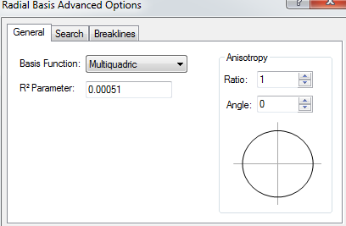

Рисунок 1.3 Настройка Radial Basis Function.

Если его значение не равно нулю, интерполятор становится сглаживающим.

В пакете Surfer интерполяторами являются:

* метод обратных расстояний (Inverse Distance to a Power), если не задан сглаживающий параметр;
* метод Криге (Kriging), если не задан параметр Nugget Effect;
* метод радиальных базисных функций (Radial Basis Functions), если не задан параметр RI;
* метод Шепарда (Shepard’s method), если не задан сглаживающий параметр;
* триангуляция с линейной интерполяцией (Triangulation with linear Interpolation).

Все остальные методы построения сеточных моделей являются сглаживающими. Они используются в тех случаях, когда экспериментальные данные измерены в узлах сетки не точно, а с некоторой погрешностью. Сглаживающие методы не присваивают весов равных единице, даже тем значениям, которые совпадают с узлами сетки.

В пакете Surfer сглаживающими методами являются:

* метод обратных расстояний (Inverse Distance to a Power), если задан сглаживающий параметр;
* метод Kriging, если задан параметр Nugget Effect;
* метод минимальной кривизны (Minimum Curvature);
* метод полиномиальной регрессии (Polynomial Regression);
* метод Radial Basis Functions, если задан параметр RI;
* метод Shepard's Method, если задан сглаживающий параметр.

В файле *.dat при задании линий перегиба дополнительно в третьем столбце указывается координата Z каждого узла линии. Следующие Gridding методы поддерживают построение:

* Inverse Distance (Обратное Расстояние) быстр, но имеет тенденцию генерировать шаблоны "яблока мишени" концентрических контуров вокруг пунктов данных (рис. 1.4).



Рисунок 1.4 Inverse Distance

* Kriging − один из более гибких методов и полезен для gridding почти любого типа набора данных. С большинством наборов данных, Kriging с линейным variogram совершенно эффективен. Вообще это − метод, который мы бы рекомендовали для наиболее частого использования. Для больших наборов данных, однако, Kriging может быть довольно медленным (рис. 1.5).



Рисунок 1.5 Kriging

* Minimum Curvature (Минимальное Искривление) генерирует гладкие поверхности и быстр для большинства наборов данных (рис. 1.6).



Рисунок 1.6 Minimum Curvature

* Nearest Neighbor (Самый близкий сосед) полезен для преобразования файлов данных *XYZ* с регулярно располагаемыми данными в Surfer файлы сетки. Или, когда ваши данные − почти полная сетка, за исключением отдельных пробелов. Этот метод полезен для внесения отверстий, или создания файла сетки со значением гашения, назначенным к тем участкам карты где данные отсутствуют (рис. 1.7).



Рисунок 1.7 Nearest Neighbor

* Polynomial Regression (Полиномиальная Регрессия) обрабатывает данные так, чтобы в лежащий в основе крупномасштабной тенденции показа шаблона. Полиномиальная Регрессия быстра для любого количества данных, но локальные подробности в данных потеряны в сгенерированной сетке (рис. 1.8).
* Radial Basis Functions (функции Radial Basis) совершенно гибок, и подобно Kriging, генерирует самую лучшую полную интерпретацию большинства наборов данных. Этот метод производит результаты, которые являются совершенно подобными Kriging (рис. 1.9).
* Shepard's Method (Метод Шепарда) подобен Обратному Расстоянию, но не имеет тенденции, чтобы генерировать шаблоны типа " ушко быка " шаблоны, особенно, когда используется коэффициент сглаживания (рис. 1.10).



Рисунок 1.8 Polynomial Regression



Рисунок 1.9 Radial Basis Functions

* Triangulation with Linear Interpolation (Триангуляция с Линейной Интерполяцией) быстр со всеми наборами данных. Когда Вы используете малые наборы данных, триангуляция генерирует отчетливые треугольные грани между пунктами данных. Одно из преимущества триангуляции − то, что, с достаточными данными, триангуляция может сохранять строки прерывания, определенные в файле данных (рис. 1.11).



Рисунок 1.10 Shepard's Method



Рисунок 1.11 Triangulation with Linear Interpolation

При построении карт часто возможен «краевой эффект», т. е. значения сеточных функций могут выходить за пределы интервала исходных данных, это происходит в тех областях карты, где значений нет, или они находятся на большом расстоянии друг от друга, например, вдоль края карты.

Появление «краевого эффекта» во многом зависит от выбора метода построения сеточной модели. Метод Inverse Distance to a Power не может получить значения, выходящие за пределы интервала исходных данных. Методы, рассчитывающие тренды, могут получать значения *Z*-координат вне диапазона исходных данных.

Проанализировав вышеперечисленные методы очевидно, что для заданного участка местности наиболее эффективными по качеству отображения данных являются метод радиальных базисных функций.



Рисунок 2.1 Radial Basis Functions

## **Выводы раздела 1**

Благодаря своим функциональным возможностям геоинформационные системы используются для научных исследований, управления природными ресурсами и т.д. и применяются в картографии, метеорологии, управлении, обороне и многих других областях.

Одним из таких программных продуктов является Golden Software Surfer. С его помощью можно моделировать и анализировать поверхности, строить трехмерные представления информации, создавать различные типы карт, вычислять объемы и площади поверхностей и многое другое.

Проанализировав вышеперечисленные методы очевидно, что для заданного участка местности наиболее эффективными по качеству отображения данных являются метод радиальных базисных функций. Отчёт о создании сеточного файла на основе выбранного метода представлен в приложении А.

# раздел 2 Построение цифровой модели рельефа

## **2.1 Создание карты-основы**

Карта−основа позволяет изобразить в окне Plot Document информацию,

которая не может быть представлена в виде сеточной карты. Чаще всего карта-основа представляет собой растровый рисунок, импортированный из внешнего графического файла.

Для создания карты−основы требуется:

1) Создать новый Plot Document. Сохранить его под именем «основ.srf».

2) Выполнить команду Base Map из меню Map появится диалоговое окно

Open. Выбрать графический файл.

3) Если выбрать ОК , то в середине страницы, изображённой в окне Plot

Document (рис. 2.1), возникнет вновь созданная карта-основа, изображающая фрагмент карты участка местности.

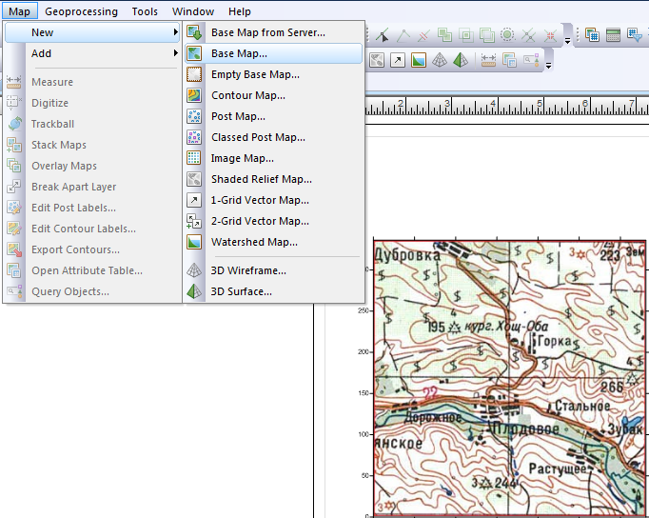

Рисунок 2.1 Создание карты-основы.

Оцифровка карты-основы позволяет перевести её в электронную форму. Для этого нужно сделать:

1) Выделить карту (L3628.jpg) с помощью однократного щелчка мыши.

2) Выполнить команду Digitize из меню Map. При этом указатель мыши

поменяет вид на тонкий крестик.

3) Щёлкнуть левой кнопкой мыши по карте. Появится окно дигитайзера.

В этом окне автоматически будет добавлена строка со значениями координат *X* и *Y* (рис.2.2).

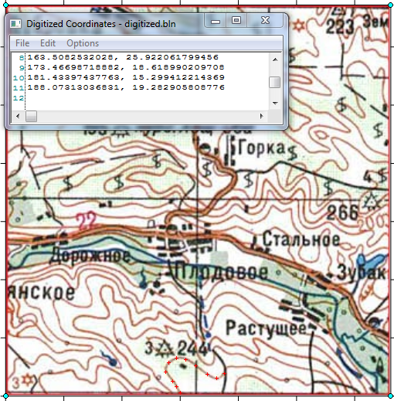

Рисунок 2.2 Оцифровка основы карты

4) Сохранить результаты оцифровки каждой изолинии по отдельности. В окне дигитайзера выполнить команду Save As из меню File. Появится диалоговое окно Save As (Сохранить как). Выпадающем списке Save as Type (Тип файла) выбрать пункт Data Files (*.dat). Ввести имя файла в соответствии со значением (учитывая знак) оцифровываемой изолинии.

5) Закрыть окно дигитайзера и приступить к оцифровке следующей

изолинии.

6) Для окончания процесса оцифровки выбрать клавишу Esc.

7) После прохождения очередной изолинии произвести построение

точечной карты на основе только что созданных файлов с результатами оцифровки.

8) Произвести сборку в режиме рабочего листа всех результатов оцифровки в едином файле с добавлением третьего столбца – значения высота точки над уровнем моря для каждой изолинии. Сохранить в файле «основ.dat».

9) Построить контурную карту на основе сеточного файла основ.grd

Таким образом в этом под разделе, с помощью команды Digitize, было оцифрована карта, для того чтобы дальше по этой карте строить разные методы.

## **2.2 Создание файла данных, сеточного файла**

Для создания нового *XYZ* файла при помощи пакета Surfer необходимо выбрать Файл, команда New и опцию Worksheet в диалоговом окне New. Данные в файлах *XYZ* организованы в строки и столбцы. По умолчанию Surfer выбирает *X* – координату точки данных из столбца *A, Y* – координату из столбца *B* и *Z* – координату из столбца *C*. После завершения ввода всех данных или их редактирования при помощи меню Файл, команд Save, или Save As необходимо сохранить созданный файл данных или перезаписать с новым именем (рис. 2.3).

Построение сеточной функции (Gridding) – это процесс вычисления значений интерполяционной функции в точках регулярной сети по значениям хаотически расположенных экспериментальных точек данных.

Построенную сеточную функцию Surfer использует для генерации карт изолиний и графиков поверхностей.

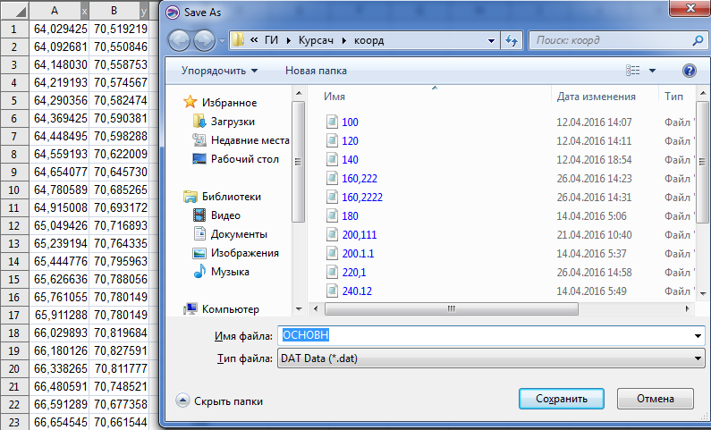

Рисунок 2.3 Сохранение файла данных

Метод радиальных базисных функций (Radial Basis Functions) многими авторами рассматривается как наилучший метод с точки зрения построения гладкой поверхности, проходящей через экспериментальные точки.

Метод радиальных базисных функций является точным интерполятором. Это значит, что интерполяционная функция в точках наблюдений совпадает в точности с заданными значениями. Однако, можно ввести в этот метод сглаживающий фактор для того, чтобы получить более гладкую поверхность.

Сеточные [.grd] файлы могут сохраняться либо в двоичном (Binary) формате, либо в ASCII формате (ASCII Grid File Format). И ASCII файлы, и двоичные [.grd] файлы содержат одну и ту же информацию. Двоичные сеточные файлы имеют меньший размер и, соответственно, занимают меньше места на диске, но их нельзя корректировать.

Файлы сетки создаются, используя меню Grid, команда Data. Чтобы создать файл сетки от XYZ – файла [*.dat] необходимо:

1) В случае если открыто окно рабочего листа, необходимо выбрать Plot1 из меню Window Альтернативно, можно создать новое графическое окно из меню File команда New (выбор Plot Document).

2) Команда Data. Из меню Grid вызывает диалоговое окно Open, что позволит выбрать XYZ файл данных для создания файла сетки.

3) После файла данных появляется диалоговое окно Grid Data (рис.2.4), которое позволяет управлять сеточными (gridding) параметрами:

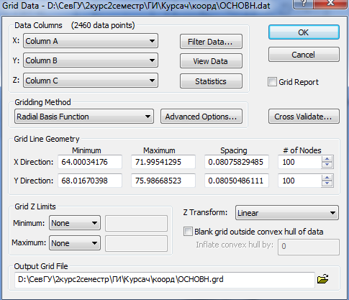

Рисунок 2.4 Диалоговое окно Grid Data

Параллельно создается отчетный текстовый файл по умолчанию имеющий имя report.rtf, где содержатся все сведения об исходных данных и свойствах сеточного файла в приложение А.

Таким образов было создано сеточный файл, который можно использовать для генерации карт изолиний и графиков поверхностей

## **2.3 Построение карты изолиний, линий профиля**

Карта изолиний – это двумерное представление трехмерной области. Surfer строит карты изолиний по сеточным файлам. Степень гладкости контуров на карте изолиний определяется, в значительной степени, плотностью сети, то есть числом сеточных линий в X и Y направлениях.

Чтобы построить карту изолиний необходимо выбрать команду Contour (Изолиния) из меню Map (рис. 2.5). Задать имя сеточного [.grd] файла в открывшейся панели диалога Open Grid (Откройте сеть).



Рисунок 2.5 Карта изолиний

Изолиния – это линия равного значения координаты Z или, иначе, плоская линия, получаемая при сечении трехмерной области горизонтальной плоскостью уровня Z.

Когда открывается панель диалога Contour Map Properties (Карта

изолиний), уровни изолиний, используемые при построении карты, отображаются в списке окна Contour Levels (Уровни изолиний). Эти уровни можно задавать либо вручную для индивидуальных изолиний, либо автоматически по всему диапазону изолиний, (рис. 2.6).

Панель диалога Contour Levels (Уровни изолиний) позволяет задать минимальный и максимальный уровни изолиний, выводимых на карту, интервал между соседними уровнями, тип линий и свойства меток изолиний.

Задав и подтвердив нужные значения, в групповом окне Contour Levels панели диалога Map Contour Properties отобразится обновленный список уровней изолиний (значения параметров уровня задаются в единицах измерения координаты Z).

Файлы уровней (level [.lvl] files) содержат значения уровней изолиний, которые должны быть выведены на карту, а также информацию об атрибутах этих изолиний.. Этот [.lvl] файл может быть впоследствии использован при построении других карт изолиний или графиков поверхности.

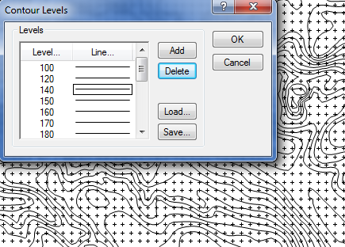

Рисунок 2.6 Панель диалога Contour Levels

Минимальное количество информации, содержащееся в [.lvl] файле, это список значений уровней; Surfer будет размещать изолинии на карте в соответствии с заданными значениями. После завершения ввода параметров можно с использованием функции Save (Сохранить), создать файл уровней формата [.lvl], (рис.2.7).

Для создания файла уровней необходимо:

1) Выбрать команду Contour (Изолиния) из меню Map или активизировать (двойным щелчком) существующую карту изолиний, чтобы открыть панель диалога Contour Map (Карта изолиний).

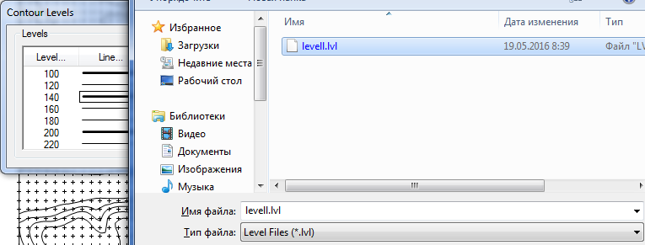

Рисунок 2.7 Создание файла уровней

2) В панели диалога Contour Map задать требуемые параметры изолиний.

3) Сохранить Save в групповом окне Contour Levels (Уровни изолиний). 4) В панели диалога Save As (Сохранить как) ввести путь доступа и имя файла.

Маскирование используется, когда необходимо сделать невидимыми изолинии в какой-то области карты, заданной пользователем. Маскирование не удаляет изолинии с карты, но только закрывает их каким-нибудь объектом. Маскирование изолиний можно выполнить двумя способами: нарисовать объект поверх карты изолиний или наложить граничный файл на карту изолиний.

Наложение граничного файла на карту изолиний:

1) Создать граничный файл (boundary file), содержащий координаты границы области, которую следует закрыть. Эта граница должна быть замкнутым многоугольником, то есть координаты первой и последней точек границы должны совпадать.

2) Выбрать команду Load BaseMap (Загрузить опорную карту) из меню Map и выбрать требуемый граничный файл.

3) После того, как граница будет нанесена на карту, активизировать многоугольник, оконтуривающий область, которую следует замаскировать. В открывшейся панели диалога Polygon (Многоугольник) выбрать панель диалога Fill Attributes (Атрибуты закраски).

4) Выбрать нужные атрибуты закраски из палитры Palette. Вы можете выбрать любую закраску - сплошную, векторную или растровую. Возможные варианты закрасок - сплошная, векторная или растровая. Если используется векторный шаблон закраски, то для фона (Background Mode) следует задать опцию Opaque (Непрозрачный). В противном случае изолинии будут видны сквозь закраску (рис.2.8).

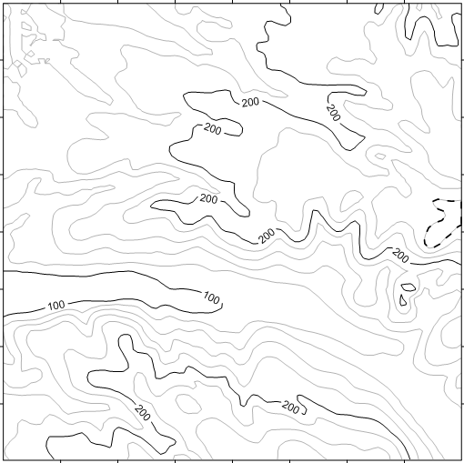

Рисунок 2.8 Маскирование изолиний

Surfer позволяет создавать карты изолиний, в которых области между изолиниями заполнены цветными закрасками. Цвета этих закрасок могут быть как одинаковыми, так и различными для разных уровней изолиний.

Для того чтобы задать вывод закрасок на карту изолиний (рис. 2.9), необходимо активизировать переключатель Fill Contours (Закрасить области между изолиниями) в панели диалога Contour Map (Карта изолиний).

Построение закрашенных карт изолиний по сеточному файлу большого размера может потребовать значительного времени. Когда будет завершено определение параметров карты в панели диалога Contour Map, в строке состояния (Status Bar) появится сообщение, что пакет "Building the Contour Tree (Строится дерево изолиний)". Процедура требует некоторого времени.

Задание цветных закрасок с помощью спектра закрасок:

1) Открыть панель диалога Contour Map (Карта изолиний), убедиться, что уровни изолиний определены должным образом, поскольку добавление или удаление уровней после задания спектра закрасок приведет к изменению этого спектра.

2) В групповом окне Contour Levels (Уровни изолиний) выбрать панель диалога Fill Spectrum (Спектр закрасок).



Рисунок 2.9 Карта изолиний с автоматически назначенными атрибутами закрасок.

3) Выбрать Minimum (Минимальное значение) и в открывшейся панели диалога Fill Attributes (Атрибуты закрасок) задать атрибуты закраски для минимального уровня изолиний Вашей карты.

4) Выбрать Maximum (Максимальное значение) и в открывшейся панели диалога Fill Attributes (Атрибуты закрасок) задать атрибуты закраски для максимального уровня изолиний.

5) Вернуться в панель диалога Contour Map (Карта изолиний). В списке группового окна Levels (Уровни) будут отображены закраски уровней. Закраски минимального и максимального уровней бедут иметь заданные значения, а остальным уровням Surfer автоматически назначит градационные оттенки между цветами минимального и максимального уровней.

6) В групповом окне Filled Contours включите переключатель Fill Contours (Закрасить области между изолиниями).

Задание цветных закрасок для индивидуальных изолиний:

1) Выбрать панель диалога Contour Map (Карта изолиний). Выбрать образец закраски, атрибуты которой необходимо изменить. Задать требуемые параметры в открывшейся панели диалога Fill Attributes (Атрибуты закрасок).

2) Повторите эту процедуру для всех закрасок, которые необходимо изменить (рис. 2.10).



Рисунок 2.10 Закрасок для индивидуальных изолиний

Surfer позволяет строить карты, в которых области между изолиниями заполнены цветными закрасками, но при этом сами контуры изолиний на карте не отображаются. Для этого нужно задать для всех контуров изолиний "невидимый (invisible)" стиль линии. В панели диалога Line Attributes (Атрибуты линий) невидимый стиль линии представлен пустым окном в палитре Style (Стиль):

1) Открыть панель диалога Contour Map Map Properties.

2) В групповом окне Contour Levels (Уровни изолиний) выбрать Line (Линия). Откроется панель диалога Line Spectrum (Спектр линий).

3) Выбрать Minimum (Минимальное значение) и в открывшейся панели диалога Line Attributes (Атрибуты линий) задать "невидимый (invisible)" стиль линии для минимального уровня изолиний карты. Задать этот же стиль линии для максимального (Maximum) уровня изолиний.

Построение линий профиля (Поперечные сечения) – Creating Profile Lines (Cross Sections) Линии профиля получаются при сечении поверхности вертикальным разрезом, проведенным вдоль заданной линии. Для построения линии профиля необходимо иметь исходный сеточный файл [.grd] и файл формата [.bln], содержащий координаты начала и конца линии профиля. Создать такой[.bln] файл, можно при помощи карты контуров и команды Slice (Сечение).

Для этого необходимо:

1) Создать карту изолиний [.srf] файл по исходному сеточному [.grd] файлу.

2) Активизировать получившуюся карту (двойным щелчком) и применить команду Digitize (рис. 2.11).

3) Указать начальную и конечную точки линии профиля. Одновременно будет создаваться [.bln] файл, в который запишутся координаты начальной и конечной точек линии профиля и который необходимо будет сохранить.

После создания необходимых файлов можно создавать [.bln] файл, в который будут помещены точки линии профиля. Для этого необходимо программа Grapher чтобы построить линию среза:

1) Открыть окно рабочего листа модуля Plot System.

2) Выбрать команду Slice из меню Grid. На экране откроется панель диалога Open Grid (Открыть сеть). Задать имя сеточного файла, который будет использоваться для построения линии профиля.

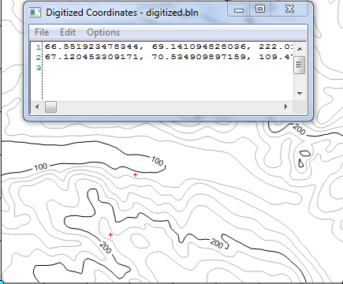

Рисунок 2.11 Начальная и конечная точки линии профиля

3) В панели диалога Open File (Откройте файл) задать blanking [.bln] файл, определяющий линию разреза, тем самым открыть панель диалога Grid Slice (Сечение Сети).

4) Если необходимо записать точки профиля, вычисленные при выполении команды Slice, в файл формата [.bln], то выбрать Change (Изменить) в окне Output BLN File (Выходной BLN файл) и ввести имя выходного [.bln]] файла. Это имя появится в окне Output BLN File.

5) Если необходимо записать точки профиля, вычисленные при выполнении команды Slice, в ASCII файл данных, то выбрать Change (Изменить) в окне Output DAT File (Выходной DAT файл) и ввести имя выходного ASCII файла данных. Это имя появится в окне Output DAT File.

Таким образом с помощью второй программы Grapher было построено кусочек среза линии профиля.

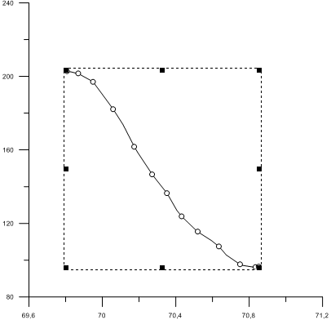

А=66о47’

1:200000

1:200000

Рисунок 2.12 Линия профиля

## **2.4 Создание каркасной карты и графика, вычисление объемов и площадей**

Каркасные карты – это трехмерные представления файла сетки. Номер столбцов и строк в файле сетки определяет номер X и Y линий, нарисованных на каркасной карте.

Для создания каркасной карты необходимо иметь исходный сеточный файл [.grd], Из меню Map выбрать команду Wireframe, задать имя сеточного [.grd] файла в открывшейся панели диалога Open Grid (Откройте сеть) и программа сгенерирует каркасную карту, (рис. 2.13). Свойства каркасной карты можно устанавливать либо изменять в диалоговом окне Map: Wireframe Properties.

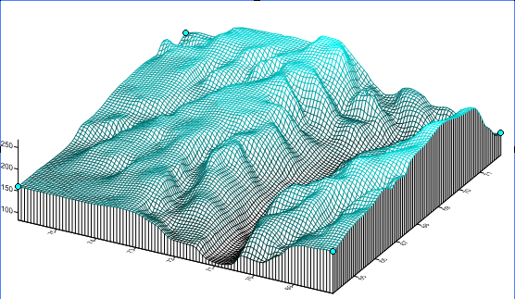

Рисунок 2.13 Каркасная карта.

Для вычисления объемов сетей, впадин, выступов и площадей плоских областей Surfer 13 предоставляет команду Grid -> Volume. Для вычисления объема необходимо задать верхнюю и нижнюю поверхности, определяемые сеточными файлами, которые должны иметь одинаковые диапазоны изменения координат. Объемы вычисляются с помощью трех методов: трапеций, Симпсона и Симпсона 3/8 [4]. Результаты вычислений представлены в приложении Б.

## **2.5 Создание карты меток, оверлеев, векторной карты**

Точечная карта создаётся путём нанесения точек на карту и дописывание точек. Команды Post (Метка) и Classed Post (Групповая метка) из меню Map позволяют размещать на карте идентификационные метки точек данных.

Точки файла данных, используемого для размещения меток, должны принадлежать тем же диапазонам (X,Y)-координат, что и точки данных сеточного файла, по которому строились соответствующая карта изолиний или график поверхности:

1) Построить карту изолиний или график поверхности (или открыть SURFER [.srf] файл, содержащий карту изолиний или график поверхности).

2) Выбрать команду Post (Метка) или Classed Post (Групповая метка) из меню Map и задать требуемые параметры в открывшейся панели диалога.

3) Выделить в окне Графика карту изолиний или график поверхности, а также карту меток. Для того, чтобы выделить более одного объекта при выделении следует удерживать клавишу SHIFT.

4) Выбрать команду Overlay Maps (Объединить карты) из меню Map, и две карты будут автоматически соединены в единый объект.

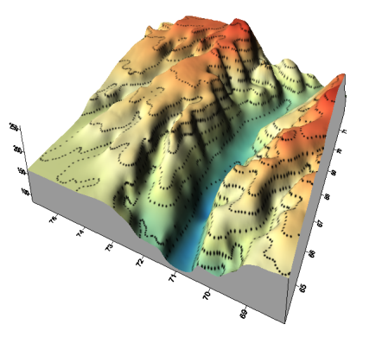

Рис. 2.14 Создание карты меток

Векторная карта – графическое представление, составленное из поля маленьких стрелок. Каждая стрелка показывает направление и величину, связанную с местоположением, в котором стрелка отображена.

Можно создать векторную карту с 1 сеткой и оверлей с каркасной картой, например, чтобы произвести карту, показывая поток воды на топографической поверхности. Для этого необходимо:

− выбрать File → New, или нажать New. Выбрать Plot Document, и OK.

− выбрать Map → Vector Map → New 1–Grid Vector Map. Файл сетки,

который был создан, автоматически введен в окно редактирования File name. Выбрать Open.

− заданные по умолчанию параметры в диалоговом окне Vector Map Properties создают приемлемую векторную карту. Чтобы принять заданные по умолчанию параметры, выбрать OK. Векторная карта создана.

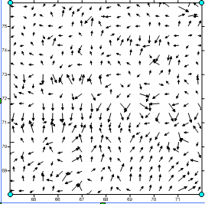

Рисунок 2.15 Создание векторной карты

Оверлей – это объединение двух или более карт, при котором они теряют индивидуальные оси и масштаб.

Для объединения двух или более карт необходимо:

1) Построить все нужные карты в одном окне Графика с помощью соответствующих команд из меню Map.

2) Выделить те карты, которые необходимо включить в оверлей. Для выделения нескольких карт можно использовать один из следующих способов:

− удерживая клавишу SHIFT, активировать (щелчком левой клавиши мышки) каждую карту, которую следует включить в оверлей.

− если необходимо объединить все карты, находящиеся в окне Графика, то выбрать клавишу F2 (или команду Select All из меню Edit).

− если все нужные карты можно охватить прямоугольником, можно воспользоваться командой Block Select (Выделить блок) из меню Edit.

1. Выбрать команду Overlay Maps (Объединить карты) из меню Map, и все выделенные карты будут сгруппированы в единый объект с общими осями координат, причем каждая карта будет расположена в правильном положении в соответствии со своими диапазонами изменения координат.

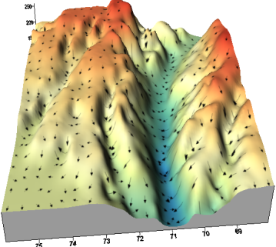

Рис. 2.16 Создание оверление

## **2.4 Зарамочное оформление карты участка**

В самую последнюю очередь, после того, как на карту нанесены все объекты, выполняется зарамочное оформление карты. Оно включает в себя нанесение следующих элементов [4]:

* система координат;
* название территории, изображенной на листе;
* номенклатура листа;
* масштаб и т.д.

Все элементы, включая объекты карты, добавляются с помощью функций раздела меню Draw. Оформленный участок карты является конечным результатом оцифровки.

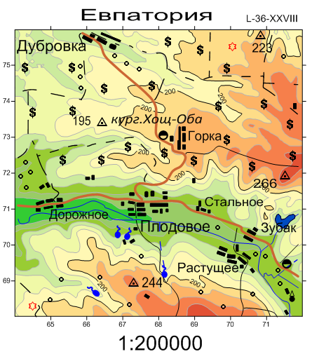

Рисунок 2.17 – Оцифрованный участок местности

## Выводы раздела 2

В процессе создания цифровой топоосновы участка местности были изучены различные методы создания сеточных файлов, опции поиска, методы вычисления объемов. Также были приобретены практические навыки при работе с картой-основой, картой изолиний, каркасной картой, графиком поверхности, карты меток, векторной картой, при построении линии профиля и создании оверлеев. Были изучены и применены на практике основные инструменты работы с графикой при нанесении на карту изолиний объектов и зарамочном оформлении карты.

# Заключение

Геоинформационные системы ‒ это особые аппаратно-программные комплексы, помогающие управлять информацией, используя пространственный принцип. Они обеспечивающие сбор, обработку, отображение и распространение пространственно-координированных данных.

Геоинформационные системы применяются не только в картографии, но и в других сферах деятельности человека, таких как землеустройство, экология, нефтегазовая отрасль, муниципальное управление, транспорт, экономика.

Одним из самых популярных и востребованных графических редакторов является программный пакет Golden Software Surfer, который обеспечивает лёгкую и удобную работу благодаря своему интуитивному интерфейсу и множеству функций.

Главной функцией Golden Software Surfer является обработка и вывод изображений наборов данных, описываемых двухмерной функцией типа z = f(y,x). Программный пакет Golden Software Surfer предоставляет для этого инструменты для построения большого разнообразия карт.

# Список используемой литературы

1. 2.1.pdf [Электронный ресурс] – Режим доступа: <http://sstu.syzran.ru/epa/docs/ITiOvNGO/2.1.pdf>.
2. 2 [Электронный ресурс] – Режим доступа: http://edu.dvgups.ru/METDOC/GDTRAN/YAT/UER/INF_TEH_TR/METOD/SANKOVA/frame/2.htm.
3. Купить Golden Software Surfer в Allsoft [Электронный ресурс] – Режим доступа: <https://allsoft.ru/software/vendors/golden-software/golden-software-surfer/>.
4. Surfer80.pdf [Электронный ресурс] – Режим доступа: <http://npk-kaluga.ru/_docs/surfer80.pdf>.

# ПРИЛОЖЕНИЕ А

**Gridding Report**

Thu May 26 06:13:35 2016

Elapsed time for gridding: 8.35 seconds

**Data Source**

Source Data File Name: D:\СевГУ\2курс2семестр\ГИ\Курсач\коорд\ОСНОВН.dat

X Column: A

Y Column: B

Z Column: C

**Filtered Data Counts**

Active Data:2467

Original Data:2467

Excluded Data:0

Deleted Duplicates:0

Retained Duplicates:0

Artificial Data:0

Superseded Data:0

**Exclusion Filtering**

Exclusion Filter String:Not In Use

**Duplicate Filtering**

Duplicate Points to Keep:First

X Duplicate Tolerance:9.5E-007

Y Duplicate Tolerance:9.5E-007

No duplicate data were found.

**Breakline Filtering**

Breakline Filtering:Not In Use

**Z Data Transform**

Transformation method:Linear (use Z values directly)

No untransformable data were found.

**Data Counts**

Active Data:2467

**Univariate Statistics**

X/Y/Z

Count:2467/2467/2467

1%-tile: 64.0753886739/68.0842462023/100

5%-tile: 64.390585672/68.4219572717/120

10%-tile: 64.945932764/68.8239125125/140

25%-tile: 66.2939219555/69.8478484537/160

50%-tile: 68.0828933643/71.6864976094/180

75%-tile: 70.3474553188/73.3773167434/200

90%-tile: 71.3296423009/75.0120487109/240

95%-tile: 71.665269813/75.5589178721/240

99%-tile: 71.9403042461/75.8966289415/260

Minimum: 64.0003417696/68.0167039884/80

Maximum: 71.995412948/75.9866852267/260

Mean: 68.1994506993/71.7221096787/182.959059587

Median: 68.0828933643/71.6864976094/180

Geometric Mean: 68.1597910183/71.6884506998/179.076449966

Harmonic Mean: 68.1200683078/71.654917718/174.871967694

Root Mean Square: 68.2390201251/71.7558785313/186.54019303

Trim Mean (10%): 68.2186034942/71.6903415698/183.459459459

Interquartile Mean: 68.2169417045/71.580953823/183.419773096

Midrange: 67.9978773588/72.0016946075/170

Winsorized Mean: 68.2175827138/71.7116384293/184.831779489

TriMean: 68.2017910007/71.649540104/180

Variance: 5.40098124546/4.84705178031/1323.76271899

Standard Deviation: 2.32400112854/2.201602094/36.3835501152

Interquartile Range: 4.05353336323/3.52946828973/40

Range: 7.99507117842/7.96998123827/180

Mean Difference: 2.68065936694/2.53197111534/40.8483761812

Median Abs. Deviation: 2.03089077967/1.7861163227/20

Average Abs. Deviation: 2.01384090493/1.8514233216/28.8852857722

Quartile Dispersion: 0.0296654896496/0.0246427943363/0.111111111111

Relative Mean Diff.: 0.0393061724025/0.035302518661/0.223265118838

Standard Error: 0.046789861522/0.0443255624276/0.732521706062

Coef. of Variation: 0.0340765373432/0.0306962818559/0.198861702708

Skewness: -0.05394843157/0.204375904286/-0.170163376986

Kurtosis: 1.80447059601/1.99248089901/2.61451633452

Sum: 168248.044875/176938.444577/451360

Sum Absolute: 168248.044875/176938.444577/451360

Sum Squares: 11487743.0615/12702351.3581/85844800

Mean Square: 4656.56386764/5148.90610379/34797.2436157

**Inter-Variable Covariance**

X/Y/Z

X: 5.4009812/0.75542595/39.120032

Y: 0.75542595/4.8470518/10.283379

Z: 39.120032/10.283379/1323.7627

**Inter-Variable Correlation**

X/Y/Z

X: 1.000/0.148/0.463

Y: 0.148/1.000/0.128

Z: 0.463/0.128/1.000

**Inter-Variable Rank Correlation**

X/Y/Z

X: 1.000/0.145/0.451

Y: 0.145/1.000/0.128

Z: 0.451/0.128/1.000

**Principal Component Analysis**

PC1/PC2/PC3

X: 0.49761/0.49761/0.866894459015

Y: 0.86713380475/0.86713380475/-0.49801413703

Z:-0.0215233027033/-0.0215233027033/-0.49801413703

Lambda: 1325.00289703/5.02531173252/3.98254325047

**Planar Regression: Z = AX+BY+C**

**Fitted Parameters**

*A/B/C

Parameter Value: 7.10119100652/1.01483440322/-374.124330742

Standard Error: 0.282039636222/0.297719753565/26.5532510335

**Inter-Parameter Correlations**

A/B/C

A:1.000/-0.148/-0.606

B:-0.148/1.000/-0.697

C:-0.606/-0.697/1.000

**ANOVA Table**

Source df Sum of Squares /Mean Square/F

Regression:2/710786.878331/355393.439166/342.921884244

Residual: 2464/2553611.98669/1036.36850109

Total: 2466/3264398.86502

Coefficient of Multiple Determination (R^2): 0.217738979739

**Nearest Neighbor Statistics**

Separation/|Delta Z|

1%-tile: 0.030018761726/0

5%-tile: 0.0391034233141/0

10%-tile: 0.0456492497581/0

25%-tile: 0.0571540195567/0

50%-tile: 0.0739126289068/0

75%-tile: 0.094497692325/0

90%-tile: 0.12100949716/0

95%-tile: 0.138379654143/20

99%-tile: 0.192360309464/20

Minimum: 0.0200254223311/0

Maximum: 0.265224721156/20

Mean: 0.0795850617058/1.07823267126

Median: 0.0739126289068/0

Geometric Mean: 0.0738885471682/N/A

Harmonic Mean: 0.0686551474276/N/A

Root Mean Square: 0.0858814262599/4.6437757725

Trim Mean (10%): 0.0770916877976/0.0810810810811

Interquartile Mean: 0.0745157481854/0

Midrange: 0.142625071744/10

Winsorized Mean: 0.0775225779388/0

TriMean: 0.0748692424238/0

Variance: 0.00104225981039/20.4103410764

Standard Deviation: 0.0322840488537/4.51778054762

Interquartile Range: 0.0373436727683/0

Range: 0.245199298825/20

Mean Difference: 0.0340825378731/2.04103410764

Median Abs. Deviation: 0.0181258985713/0

Average Abs. Deviation: 0.0235203384015/1.07823267126

Quartile Dispersion: 0.246246298871/N/A

Relative Mean Diff.: 0.428252955299/1.89294403893

Standard Error: 0.00064998512982/0.0909579275215

Coef. of Variation: 0.405654631181/4.18998669585

Skewness:1.44819349052/3.94802305723

Kurtosis: 6.71314364918/16.5923962396

Sum: 196.336347228/2660

Sum Absolute: 196.336347228/2660

Sum Squares: 18.1956530017/53200

Mean Square: 0.00737561937643/21.5646534252

**Complete Spatial Randomness**

Lambda: 38.7159139489

Clark and Evans: 0.990390146743

Skellam: 4426.26111493

**Gridding Rules**

Gridding Method: Radial Basis Function

Basis Kernel Type: Multiquadric

Shape Factor (R^2): 0.0021

Anisotropy Ratio: 1

Anisotropy Angle: 0

**Search Parameters**

Search Ellipse Radius #1:5.64

Search Ellipse Radius #2:5.64

Search Ellipse Angle: 0

Number of Search Sectors:4

Maximum Data Per Sector: 16

Maximum Empty Sectors: 3

Minimum Data: 8

Maximum Data: 64

**Output Grid**

Grid File Name: D:\СевГУ\2курс2семестр\ГИ\Курсач\коорд\ОСНОВН.grd

Grid Size: 100 rows x 100 columns

Total Nodes:10000

Filled Nodes:10000

Blanked Nodes:0

Blank Value:1.70141E+038

**Grid Geometry**

X Minimum:64.00034176

X Maximum:71.99541295

X Spacing:0.080758294848485

Y Minimum:68.01670398

Y Maximum:75.98668523

Y Spacing:0.080504861111111

**Univariate Grid Statistics**

Z

Count: 10000

1%-tile: 89.1278434156

5%-tile: 108.502256005

10%-tile: 123.762430816

25%-tile: 156.553403478

50%-tile: 180.948736336

75%-tile: 208.335882286

90%-tile: 232.461858174

95%-tile: 241.345477247

99%-tile: 259.111982353

Minimum: 79.1370945127

Maximum: 268.771005642

Mean: 179.882442155

Median: 180.951063897

Geometric Mean: 175.054975633

Harmonic Mean: 169.759394496

Root Mean Square: 184.248041551

Trim Mean (10%): 180.604099797

Interquartile Mean: 181.286039411

Midrange: 173.954050077

Winsorized Mean: 180.415196035

TriMean: 181.696689609

Variance: 1589.80680035

Standard Deviation: 39.8723814231

Interquartile Range: 51.7824788075

Range: 189.633911129

Mean Difference: 45.4504895459

Median Abs. Deviation: 25.9955582087

Average Abs. Deviation: 32.5648507168

Quartile Dispersion: 0.141912850905

Relative Mean Diff.: 0.252667736781

Standard Error: 0.398723814231

Coef. of Variation: 0.221657994774

Skewness: -0.215998409907

Kurtosis: 2.45253808889

Sum: 1798824.42155

Sum Absolute: 1798824.42155

Sum Squares: 339473408.154

Mean Square: 33947.3408154

# ПРИЛОЖЕНИЕ Б

**Grid Volume Computations**

Sun May 22 14:29:50 2016

**Upper Surface**

Grid File Name: D:\СевГУ\2курс2семестр\ГИ\Курсач\коорд\ОСНОВН.grd

Grid Size: 100 rows x 100 columns

X Minimum: 64.00034176

X Maximum: 71.99541295

X Spacing 0.080758294848485

Y Minimum: 68.01670398

Y Maximum: 75.98668523

Y Spacing: 0.080504861111111

Z Minimum: 82.707524698403

Z Maximum: 267.86841546021

**Lower Surface**

Level Surface defined by Z = 0

**Volumes**

Z Scale Factor: 1

**Total Volumes by:**

Trapezoidal Rule: 11455.722914966

Simpson's Rule: 11455.749176512

Simpson's 3/8 Rule: 11455.560063522

**Cut & Fill Volumes**

Positive Volume [Cut]: 11455.678411831

Negative Volume [Fill]: 0

Net Volume [Cut-Fill]: 11455.678411831

**Areas**

**Planar Areas**

Positive Planar Area [Cut]: 63.720567476715

Negative Planar Area [Fill]: 0

Blanked Planar Area: 0

Total Planar Area: 63.720567476715

**Surface Areas**

Positive Surface Area [Cut]: 3847.67914221

Negative Surface Area [Fill]: 0